Учреждение образования

«Белорусский государственный технологический университет»

Факультет информационных технологий

Кафедра программной инженерии

Специальность 1-40 01 01 «Программное обеспечение информационных технологий»

ОТЧЁТ

по учебной ознакомительной практике

Исполнитель

студент 1 курса 8 группы Лужецкий В. К.

(подпись, дата) (Ф.И.О.)

Руководитель практики

от университета

преподаватель-стажёр Якубенко К. Д.

(должность, уч. звание) (подпись, дата) (Ф.И.О.)

Отчет защищен с оценкой ___________________

Минск 2024 г.

**17.06.2024.** Просмотрена лекция на тему «Открытие IT Warm-Up», где были рассмотрены следующие моменты:

- Гайд по IT Warm-Up, программа практики

- Презентация EPAM & EPAM Training Center

- Портал training.by.

Домашнее задание было успешно выполнено: был зарегистрирован профиль на сайте training.by и «wearecommunity.io» (рис. 1), были прочитаны статьи из блога «English Self-study materials». И заключительным заданием являлось прохождение теста по английскому языку, который показал текущий уровень знания(рис. 2).

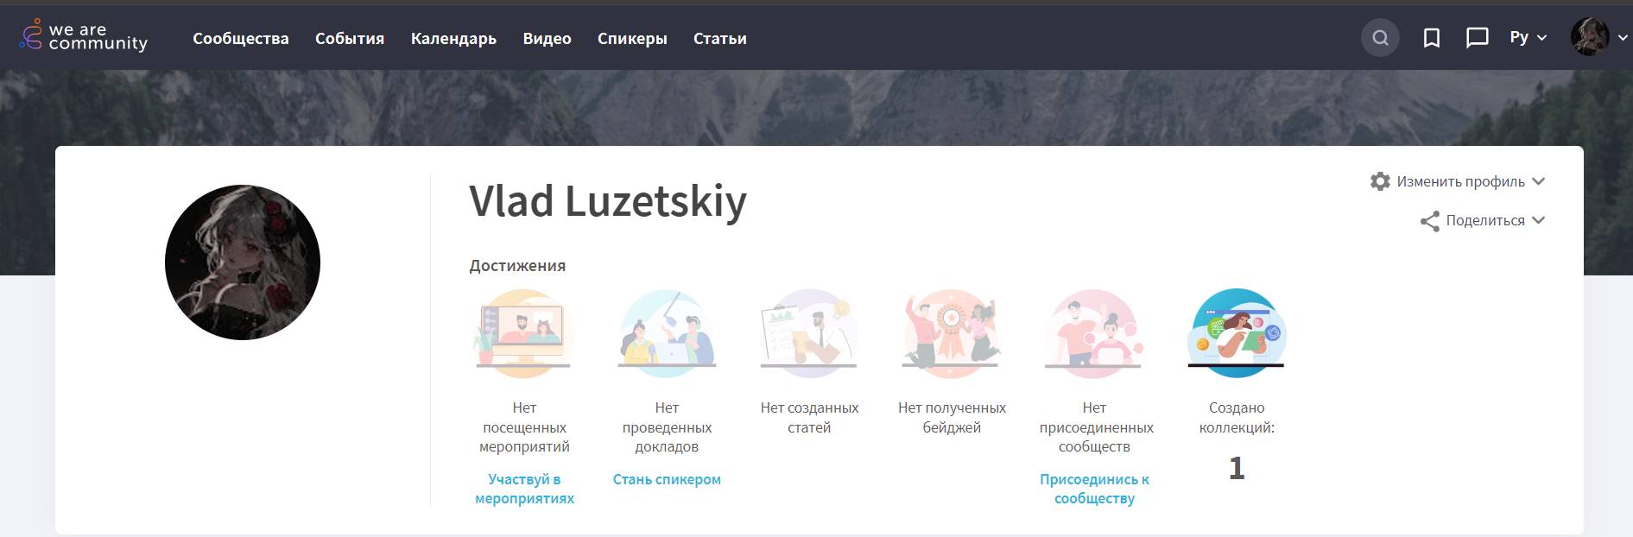

Рисунок 1― Профиль на wearecommunity.io

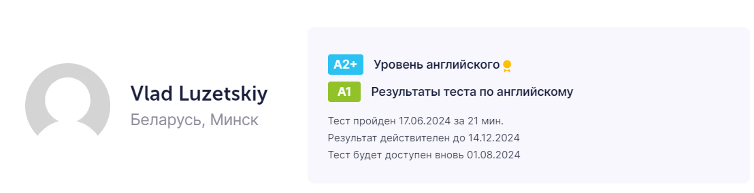

Рисунок 2 – Результат теста по английскому языку

**18.06.2024.** Была просмотрена лекция от EPAM на тему « IT ПРОФЕCСИИ & ИНСТРУМЕНТЫ ДЛЯ ОБУЧЕНИЯ » в которую были включены:

* гайд по «Инструменты для обучения»
* гайд «Погружение в IT & Обзор профессий
* Прохождение теста на платформе Examinator  
  Была просмотрена лекция от EPAM на тему «ПОРТАЛ LEARN», в которую были включены:
* портал learn.epam.com;
* курсы Computer Basics, Version Control with Git.

Был пройден обязательный курс Version Control with Git (рис 3).

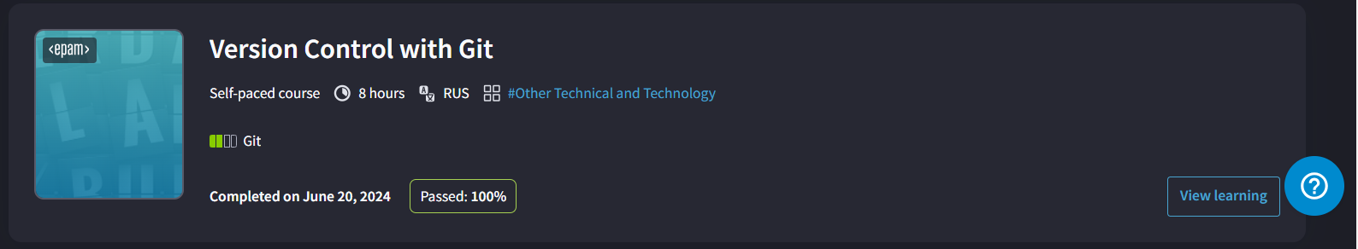

Рисунок 3 – Результат пройденного курса по Git

Были выполнены практические задания (рис 4 и рис 5)

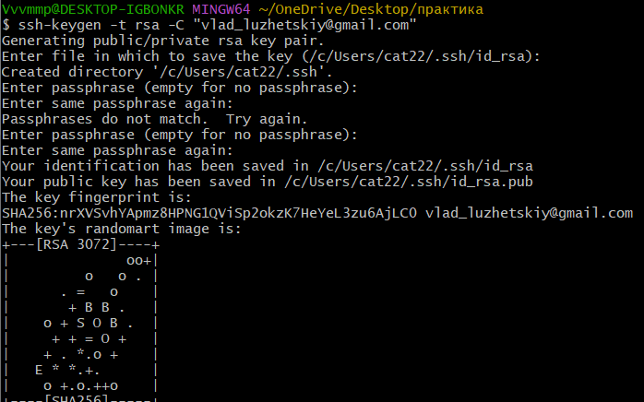

Рисунок 4 – создание Ssh ключа для связи между репозиториями.

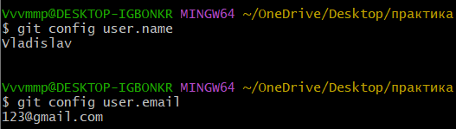

Рисунок 5 – установка конфигураций(email & username)

Была просмотрена лекция «IT Warm-Up: Educational instruments & IT professions» по которой был пройден тест «IT ПРОФЕCСИИ & ИНСТРУМЕНТЫ ДЛЯ ОБУЧЕНИЯ» (рис 6-7).

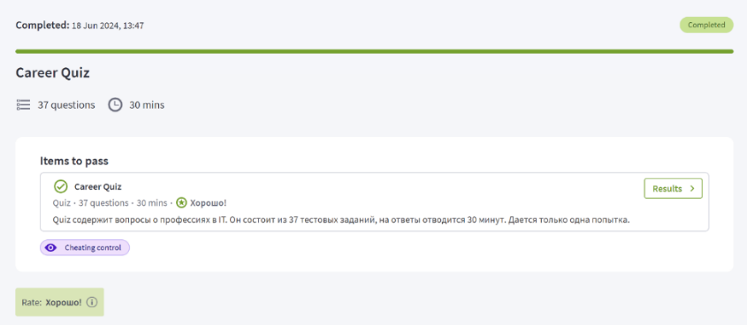

Рисунок 6 – Результат прохождения теста Career Quiz

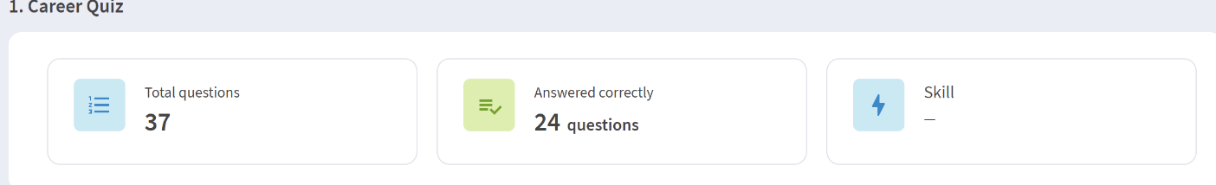

Рисунок 7 – Результат теста «IT ПРОФЕCСИИ & ИНСТРУМЕНТЫ ДЛЯ ОБУЧЕНИЯ»

**19.06.2024.** Был пройден первый блок обучения по выбранному курсу “Первые программы в Java”. Было создано первое приложение.

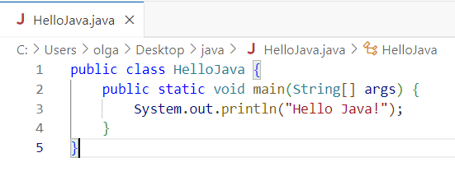

Рисунок 8 – Скриншот кода файла HelloWorld.java

Для выполнения последующий приложений была скачана IDE Eclipse.

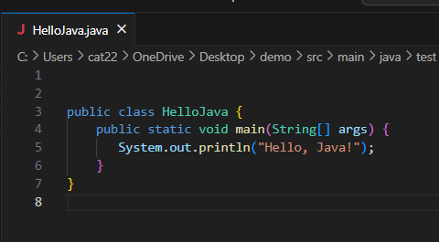

Рисунок 9 – Скриншот Java файла в VS Code

По ходу изучения теории были выполнены тесты по теории (рис.10 – 11)

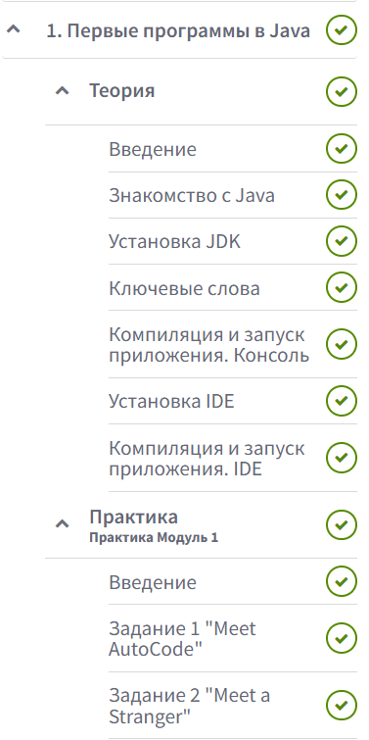

Рисунок 10 – пройденные темы по курсу Java Basics

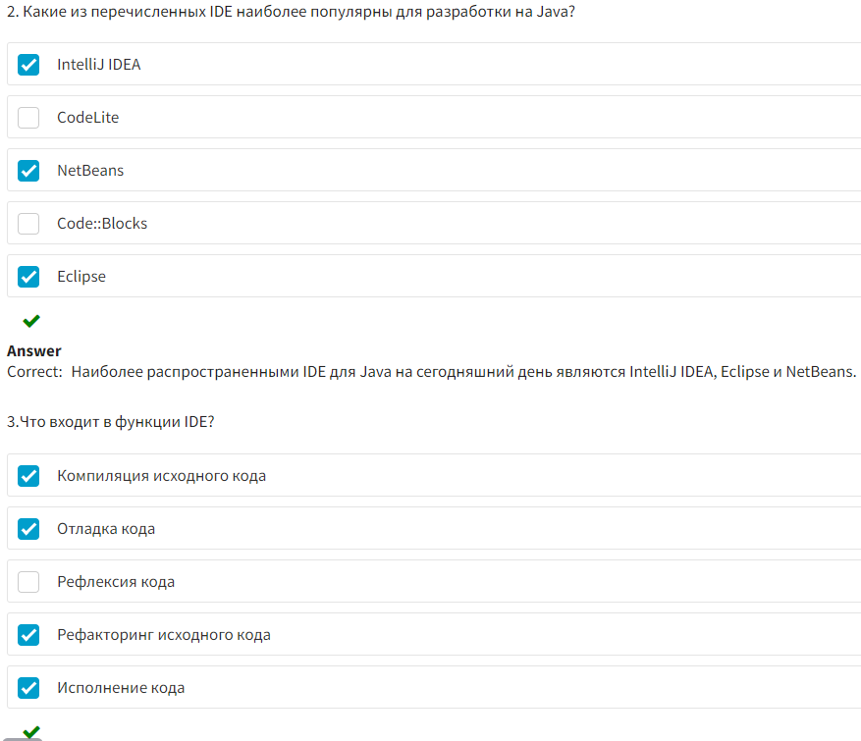

Рисунок 11 – выполненный тест «Установка IDE»

Все тесты по теории были успешно выполнены.

Цель задания «MeetAutoCode»- познакомиться с платформой AutoCode. В данном задании требовалось перейти в класс HelloAutocode, и написать простую программу, которая печатает: "Hello, Autocode! Выполненное задание представлено на рисунке 11.

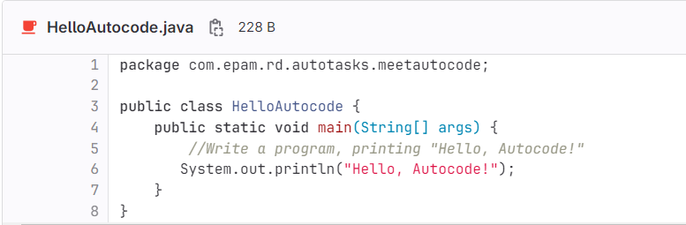

Рисунок 12 – выполненное задание «MeetAutoCode»

Цель второго задания «Meet a Stranger»- познакомить нас с простыми приемами использования стандартного потока ввода. Выполненное задание представлено на рисунке 12

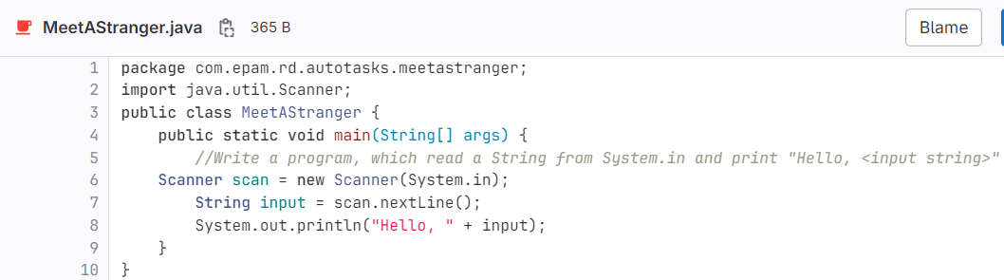

Рисунок 13 – выполненое задание «Meet a Stranger»

Каждое практическое задание оценивается по 100-балльной шкале (рис. 13 – 14).

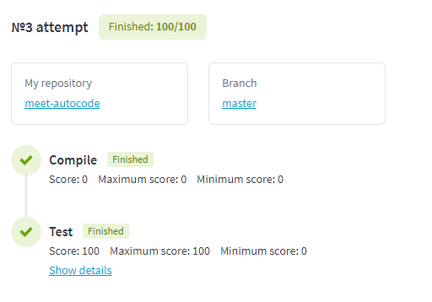

Рисунок 14 – результат выполнения первого практического задания

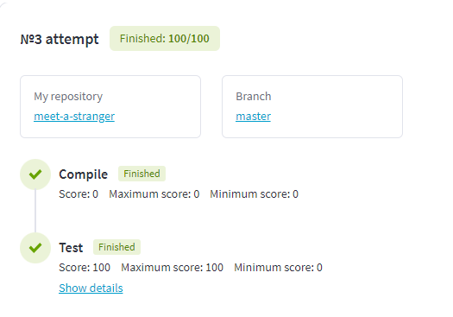

Рисунок 15 – результат выполнения второго практического задания

**20.06.2024.** Продолжение изучения курса Java Basics. Было изучено два раздела: «Типы данных» и «Условия и циклы» (рис. 16).

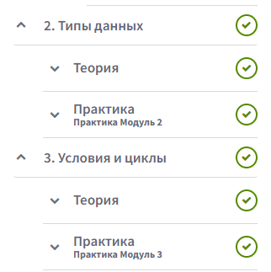

Рисунок 16 – изученные темы по курсу Java

В разделе «Типы данных» была разобрана вся теория и пройдены теоретические тесты, пример одного из тестов на рисунке рис. 17

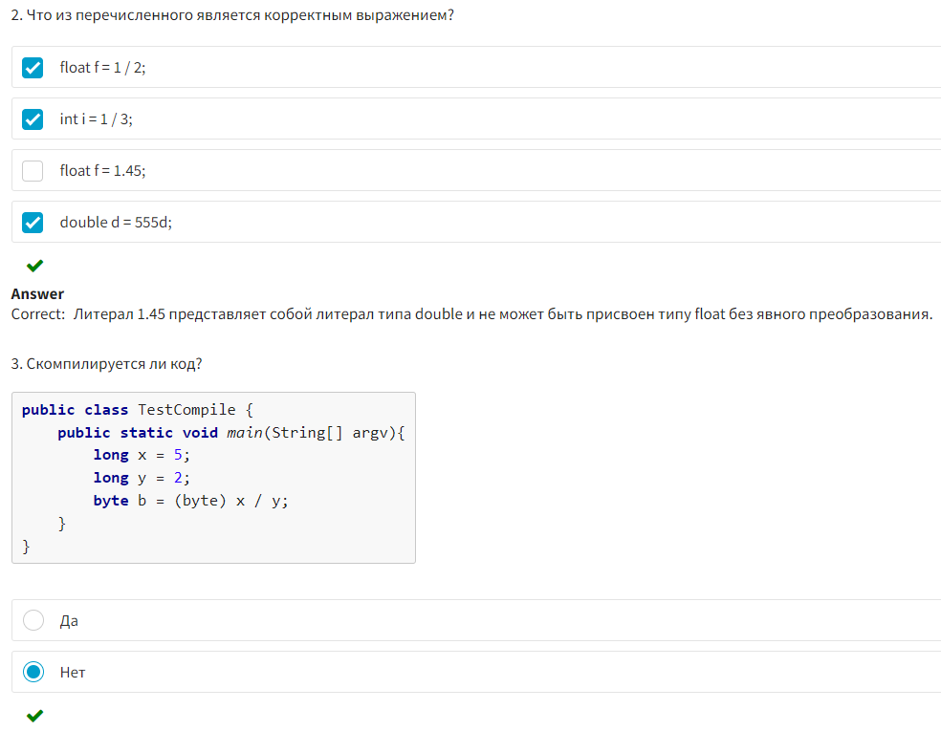

Рисунок 17 – выполненный тест по теме «Приведение типов»

В разделе "модуль 2" (рис. 18) также было выполнено следующее задание: необходимо перейти в класс ElectronicWatch и написать программу, которая принимает целое число в качестве входных данных. Это число представляет текущее суточное время в виде количества прошедших с полуночи секунд. Затем программа должна вывести на экран электронные часы для указанного времени.

Цель этого задания заключается в знакомстве с операторами int, которые используются для работы с целыми числами.

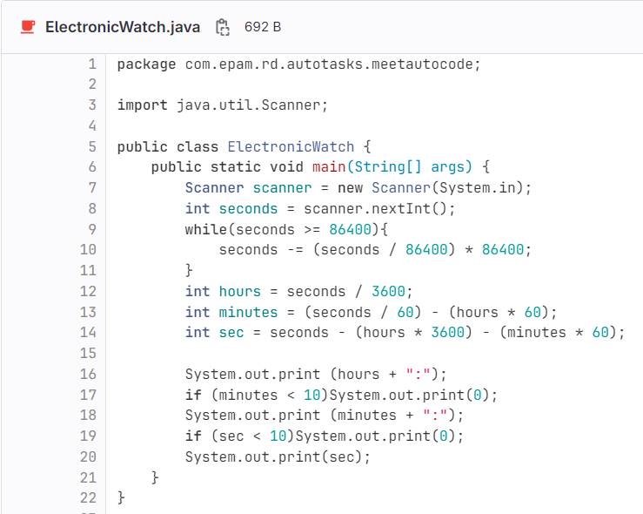

Рисунок 18 – решенное задание «Electronic Watch»

Задание было успешно выполнено (рис. 19).

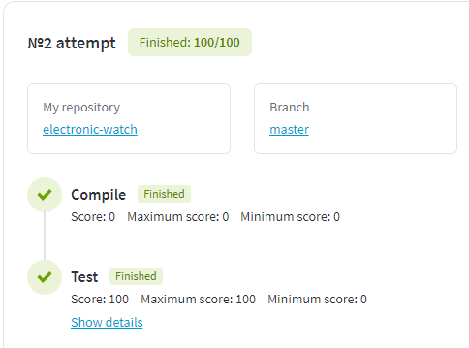

Рисунок 19 - результат выполнения практического задания

В следующем разделе «Условия и циклы» была также разобрана теория и пройдены теоретические тесты и выполнены восемь практических заданий, пример одного из заданий на рисунке 20.

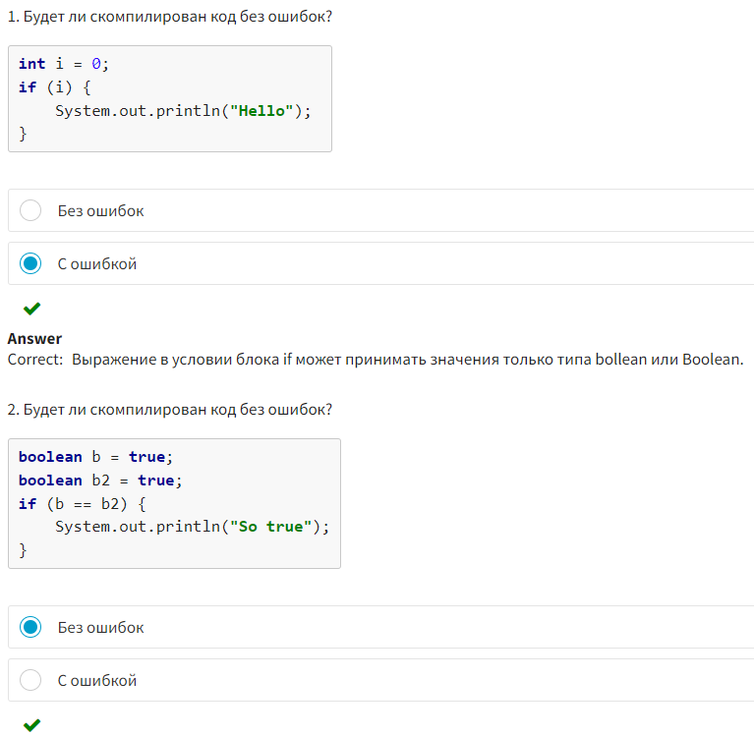

Рисунок 20 – выполненный тест «Оператор условного перехода»

Также был выполнен модуль 3, который состоял из восьми заданий. Примеры некоторых заданий представлены на рисунках 21, 22, 23, 24.

Задание «Meet an agent» заключалось в том, чтобы перейти в класс MeetAnAgent и напишите программу, которая:

* запрашивает на вход число-пароль
* если оно равно секретному числу, программа выводит: "Hello, Agent"
* в противном случае печатает: "Access denied".

Выполненное задание представлено на рисунке 21.

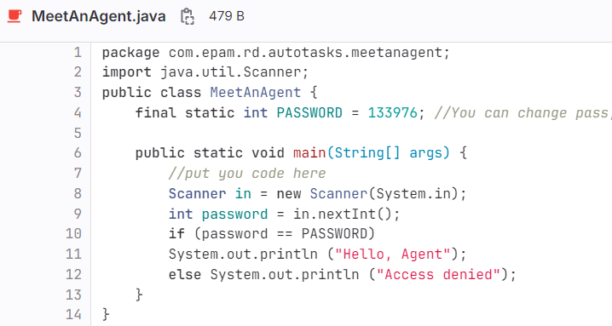

Рисунок 21 – решённое задание MeetAnAgent

Задача «Meet Strangers» заключалась в том, чтобы перейти в класс HelloStrangers и написать простую программу, которая должна запрашивать количество незнакомцев, с которыми нужно встретиться, построчно читать имена незнакомцев и построчно выводить: "Hello, (имя незнакомца)" для каждого незнакомца.

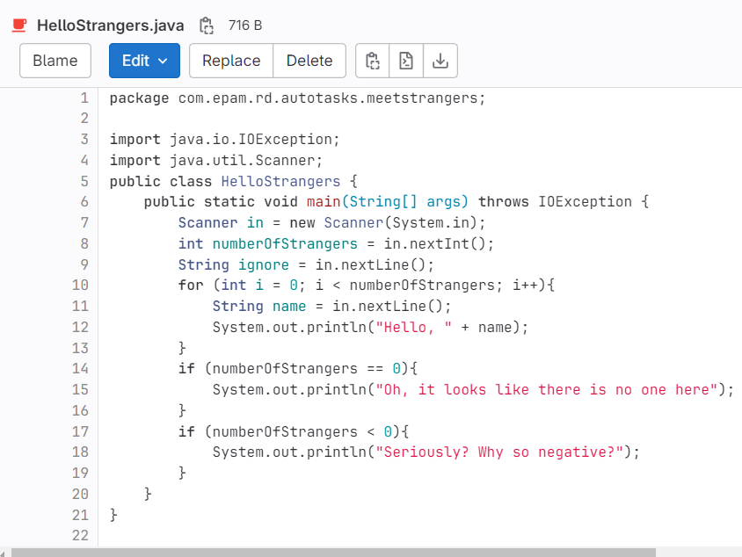

Рисунок 22 – решённая задача HelloStrangers

Результат полностью выполненного модуля представлен на рисунке 23

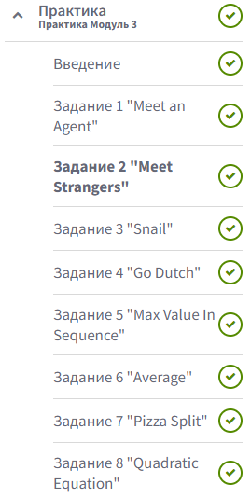

Рисунок 23 – результат выполнения 3-го модуля

**21.06.2024.** Продолжение изучения курса Java Basics. Было изучено три раздела: «Массивы», «Классы» и «Основы ООП в Java» (рис. 24).

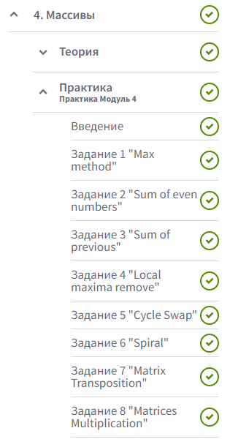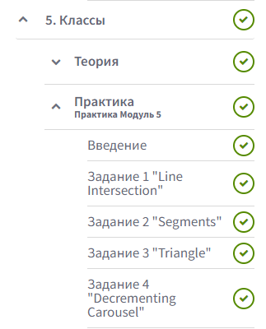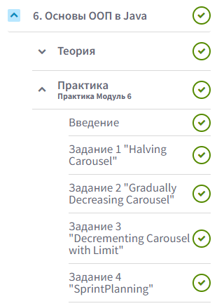

Рисунок 24 – результат выполнения 4-6 разделов

Пример решения задачи из раздела «Массивы» представлен на рисунке 25. В нём требовалось Транспонировать входную матрицу (отзеркалить относительно главной диагонали)

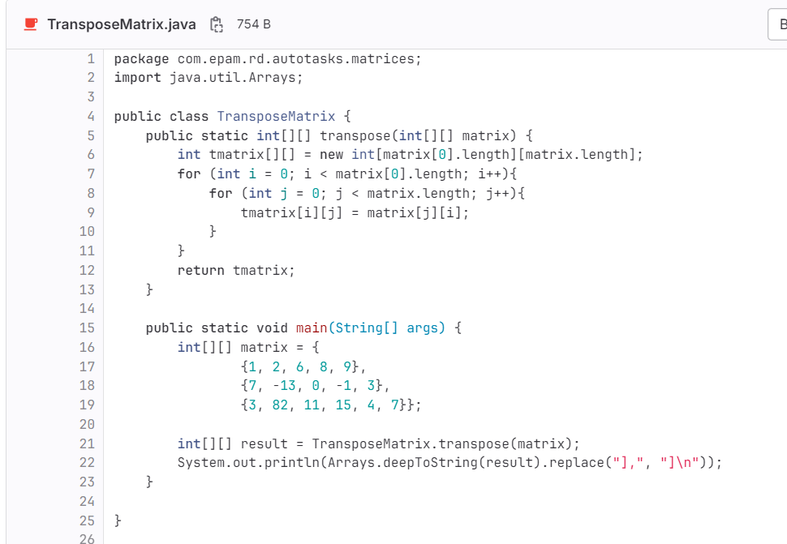

Рисунок 25 – решённая задача TransposeMatrix

Пример решения задачи из модуля «Классы» представлен на рисунке 26. Цель этого задания — научить нас работать с классами и методами.

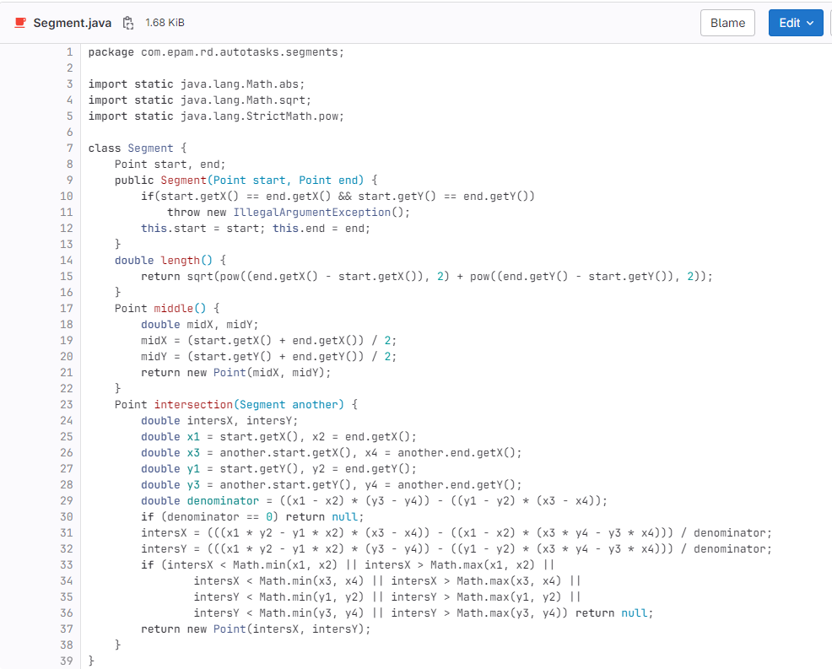

Рисунок 26 - решённая задача «Segments»

В модуле «Основы ООП в Java» задания стали объёмнее, в теоретическом блоке мы разобрались в трех принципах ООП и особенностях их применения, выяснили, как работают программы на Java. На рисунке 27 представлена реализация задания, направленного на то, чтобы научить нас использовать основные функции наследования классов.

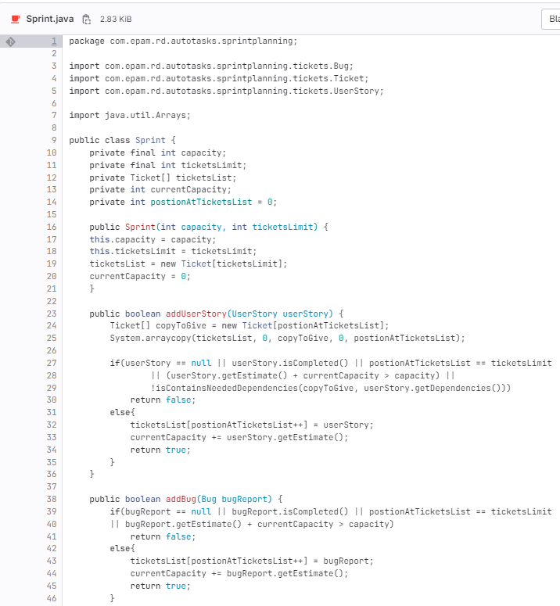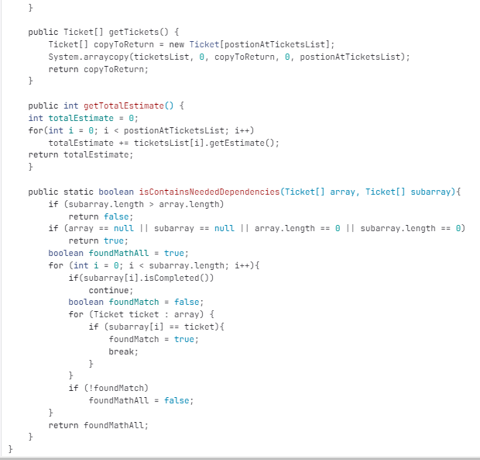

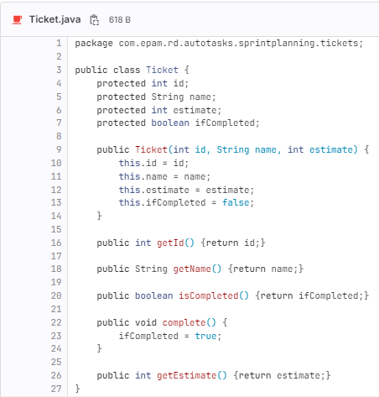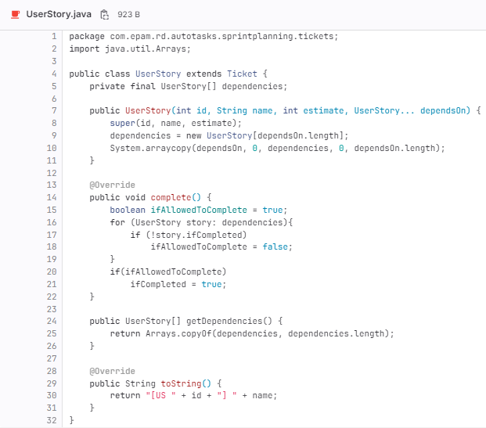

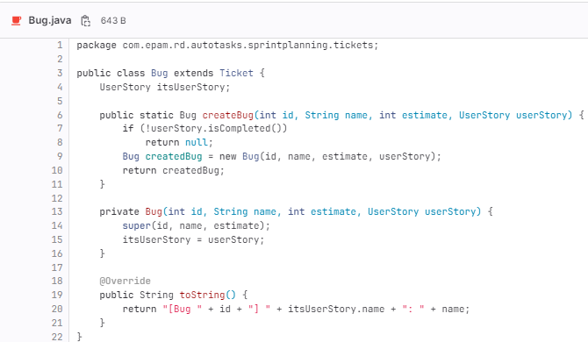

Рисунок 27 – решение задания «SprintPlanning»

**22.06.2024**. Были разобраны три модуля: «Абстрактные классы и интерфейсы», «Вложенные классы», успешное прохождение представлено на рисунке 28.

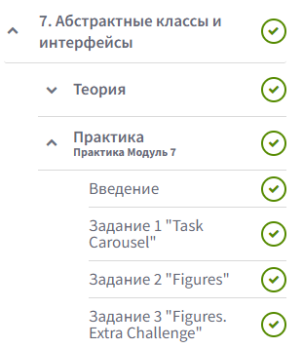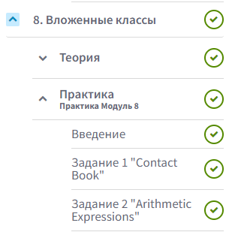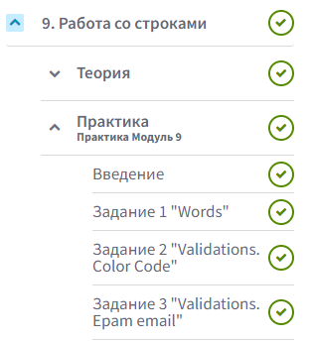

Рисунок 28 - результат выполнения 7-9 модулей

В разделе «Абстрактные классы и интерфейсы», изучили, что такое абстрактные классы и как они применяются в Java. Кроме этого, познакомились с интерфейсами и их типами, научились использовать различные методы интерфейсов.

Одним из заданий в этом модуле было «Task Carousel», цель этого задания — научить нас проектировать простые реализации интерфейса и использовать их. На рисунке 29 представлено решение этой задачи.

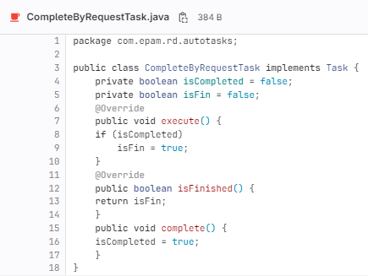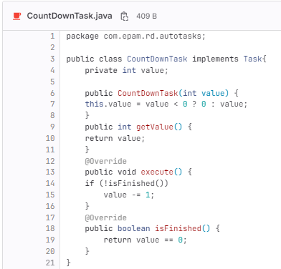  
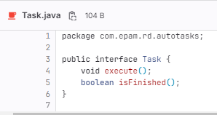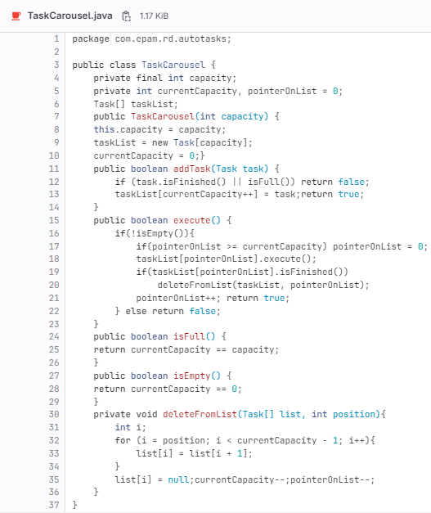

Рисунок 29 - решение задания «Task Carousel»

В следующем модуле «Вложенные классы» мы рассмотрели, что это такое, каких видов бывают вложенные классы, для чего и в каких случаях они применяются. Разберались в областях видимости различных вложенных классов и научились их различать.

Первым практическим заданием было «Contact Book», благодаря которому мы научились использовать вложенные классы. В нём мы управляли контактной информацией. Решение представлено на рисунке 30.

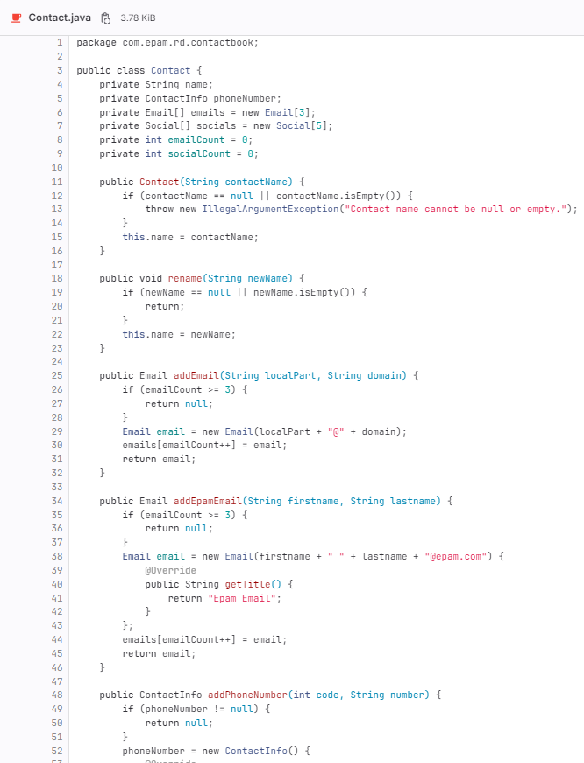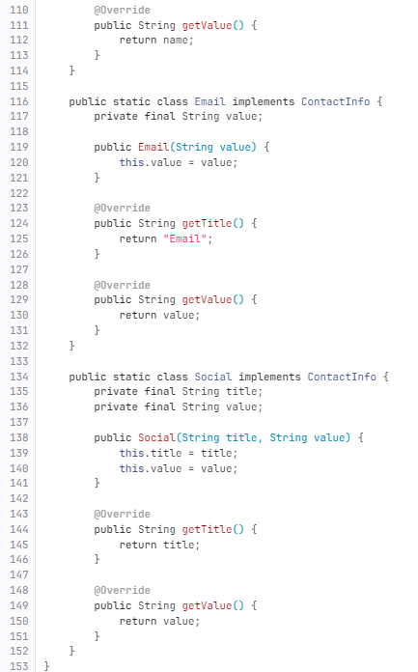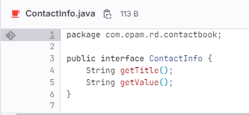

Рисунок 30 – решение задачи «Contact Book»

В третьем сегодняшнем модуле «Работа со строками» узнали, что такое строки и для чего они нужны в Java. Рассмотрели, как можно решить проблему неэффективного использования памяти в Java, а также познакомились с понятием регулярного выражения. В задании «Words» мы работали со строками, выполненное задание представлено на рисунке 31.

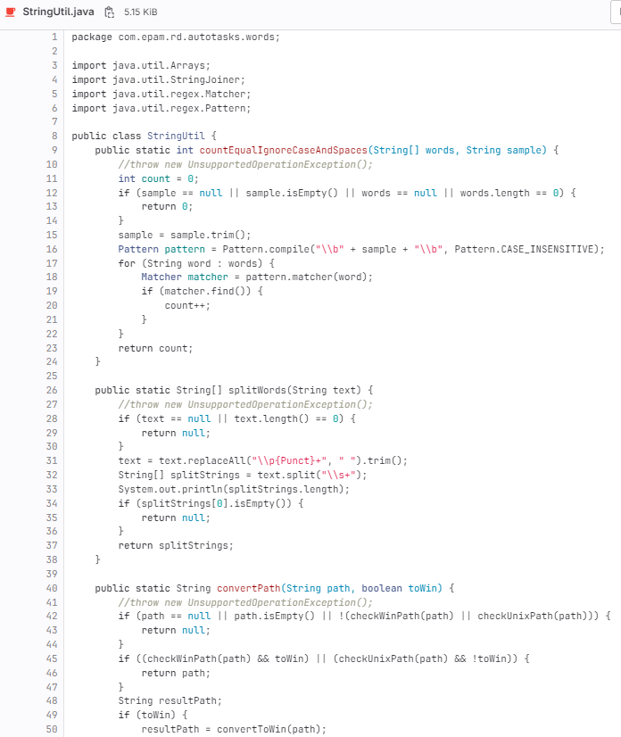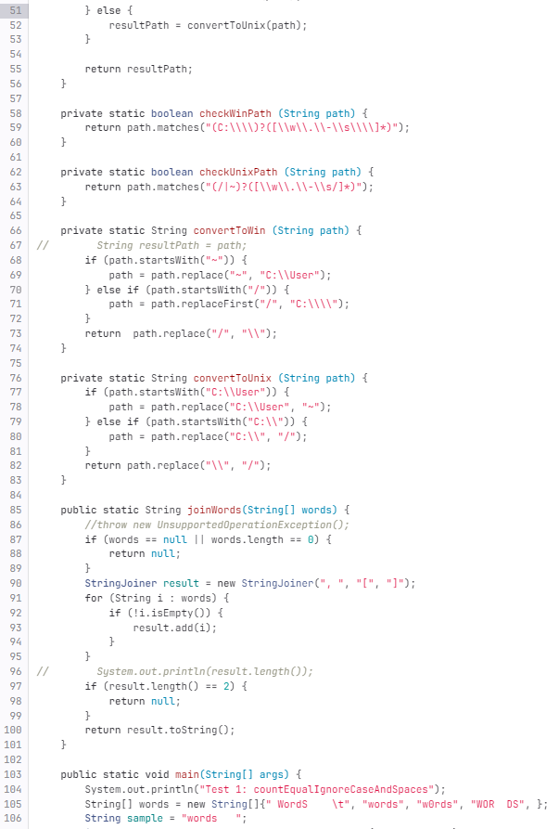

Рисунок 31 – решение задачи «Words»

**24.06.2024.** Было пройдено четыре модуля: «Исключения», «Аннотации», «Обобщения», «Перечисления». Успешное завершение модулей представлено на рисунке 32.

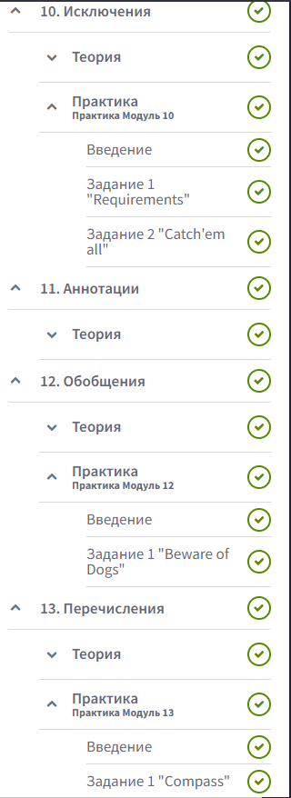

Рисунок 32 – результат выполнения 10 - 13 модулей

В модуле «Исключения» познакомились с исключительными ситуациями в Java и научились с ними работать. Исключения являются источниками дополнительной информации о ходе выполнения приложения или программы. Они могут быть созданы или использованы для повышения качества и скорости восприятия кода. Задание 2 в этом модуле называлось «Catch'em all», цель задания — отточить наши навыки работы с исключениями, научиться их перехватывать. Выполненное задание представлено на рисунке 33.

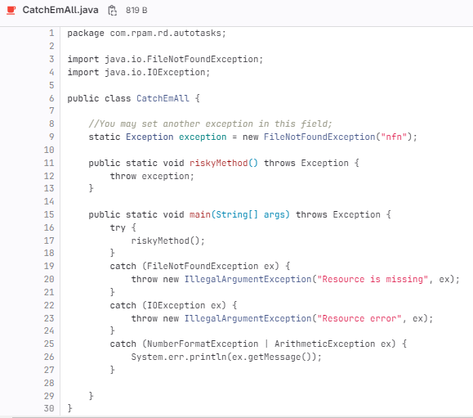

Рисунок 33 – решение задачи «Catch'em all»

В 11-ом модуле «Аннотации» не было практических заданий, всё внимание сосредоточено на теории, он носил ознакомительный характер. Мы узнали, как добавить метаданные к нашему коду, разобрались с особенностями использования аннотаций в Java, а также узнали, как создавать собственные аннотации.

В 12-ом модуле «Обобщения» узнали что обобщения (generics) – это особые средства языка Java для реализации обобщённого программирования, позволяющего работать с различными типами данных без изменения их описания. Так же подробно изучили свойства и предназначение обобщений, рассмотрели суть параметризации методов, познакомились с понятием "подчистки типов" и многими другими полезными вещами. Суть задания «Beware of Dogs» заключалась в том, что надо было использовать обобщения, чтобы изменить класс House таким образом, чтобы собаки не могли входить в кошачий домик, а кошки не могли входить в домик для собак. Выполненное задание представлено на рисунке 34

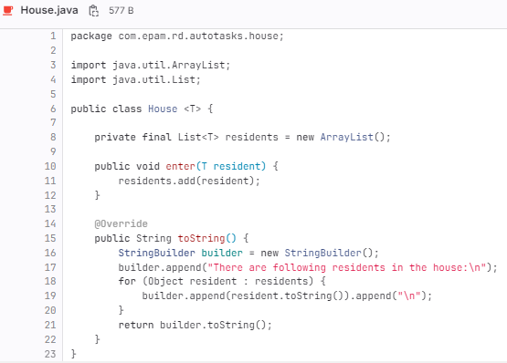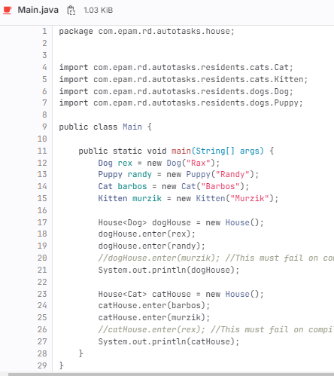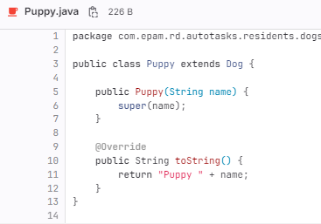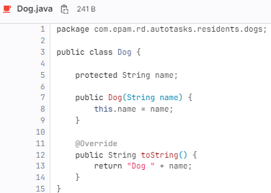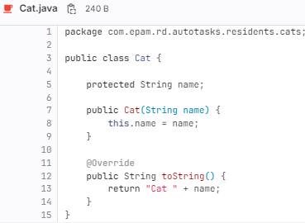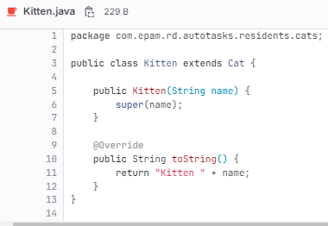

Рисунок 34 – решение задачи «Beware of Dogs»

В 13 модуле «Перечисления» мы научились описывать и использовать перечисления, также изучили методы класса Enum, такие как name() и ordinal(), методы equals(), hashcode(), toString() и clone(). Кроме того, узнали, каким образом описывать собственные поля и методы в перечислениях. Результат выполнения практического задания «Compass» предстален на рисунке 35.

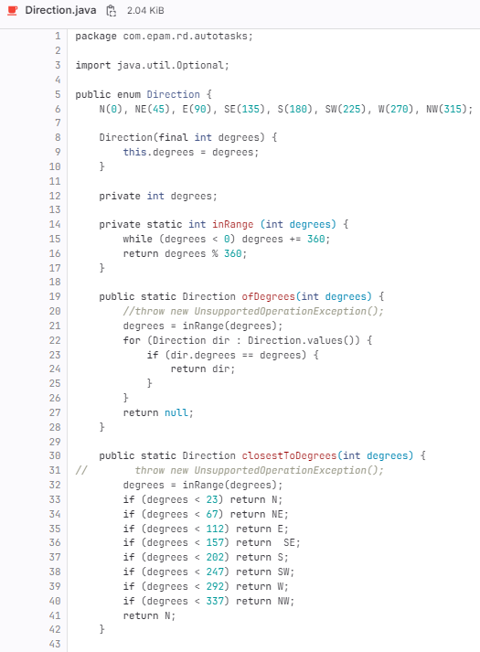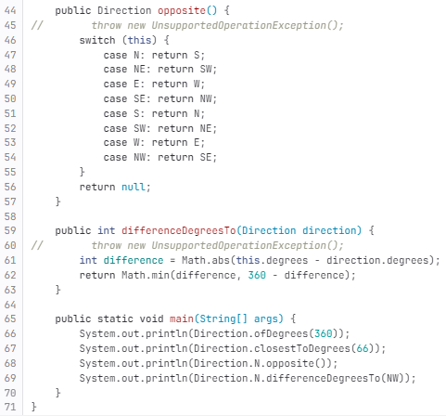

Рисунок 35 – решение задачи «Compass**»**

**25.06.2024.** Были выполнены два модуля: «Классы-оболочки» и «Класс Optinal» (рис. 36)

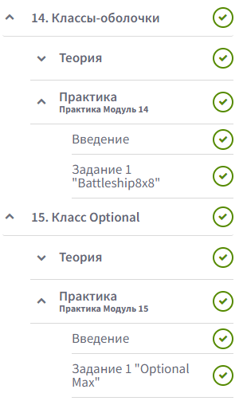

Рисунок 36 – результат выполнения 14 – 15 модулей

 В модуле «Классы-оболочки» узнали, как создателями языка было решено это противоречие. Также разбрались, как использовать классы-оболочки (или классы-обертки) при написании собственных программ и приложений. В этом модуле мы выполняли задание «Battleship8x8», представляющее собой карту 8x8 для игры в [Морскойбой](https://ru.wikipedia.org/wiki/%D0%9C%D0%BE%D1%80%D1%81%D0%BA%D0%BE%D0%B9_%D0%B1%D0%BE%D0%B9_(%D0%B8%D0%B3%D1%80%D0%B0)). На рисунке 37 представлено решение задачи.

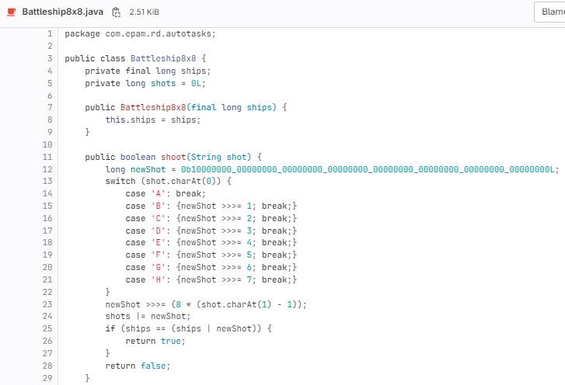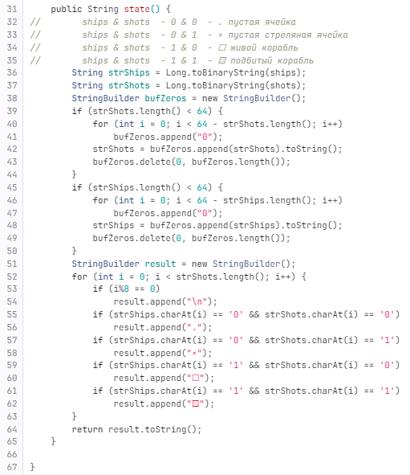

Рисунок 37 – решение задачи «Battleship8x8»

В модуле «Optional» мы познакомились со специальным классом, который представляет собой оболочку для любого объектного типа. Использование класса Optional помогает обозначить проблемы возвращения значения null. В задании «Optional Max» надо было реализовать метод max класса MaxMethod. Правильная реализация должна получить массив значений типа int и вернуть его максимальное значение. На рисунке 38 представлено выполненное задание.

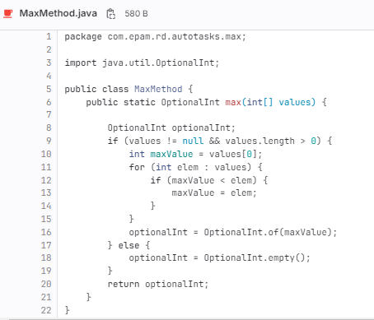

Рисунок 38 – решение задачи «MaxMethod»

Так же сегодня была начата работа на 14 лабораторной работой по КПО, были созданы SE_Lab14.cpp и тестовый пример обработки некоторой ошибки, Error.h, Error.cpp (без реализации функций geterror и geterrorin), Parm.h, In.h, Log.h. Некоторые файлы представлены на рисунке 39.

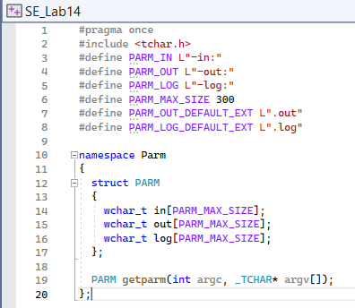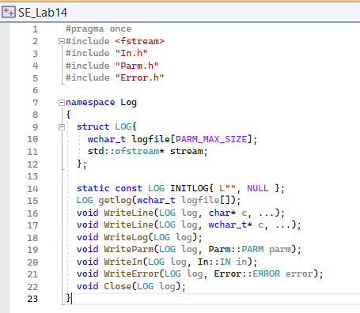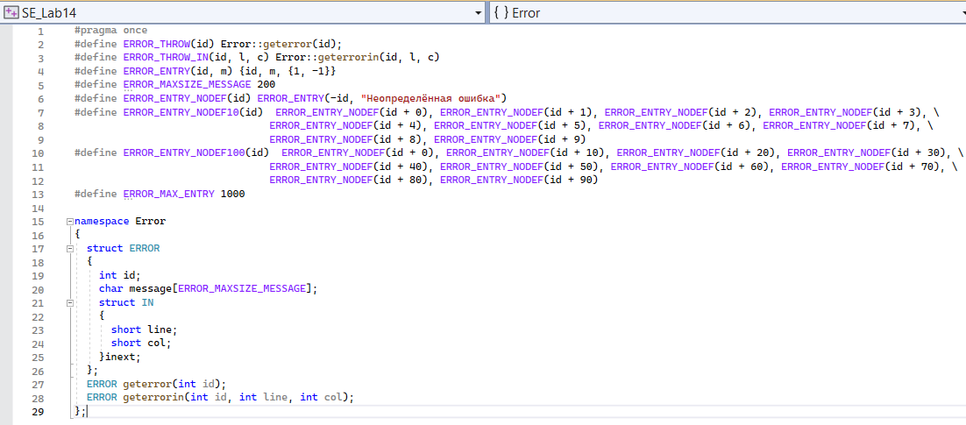

Рисунок 39 – реализация файлов

Так же сегодня было выполнено задание «Постройте граф конечного автомата, распознающего цепочки, описанные регулярным выражением: (d|a*)*(ab)*|c*» (рис. 40)

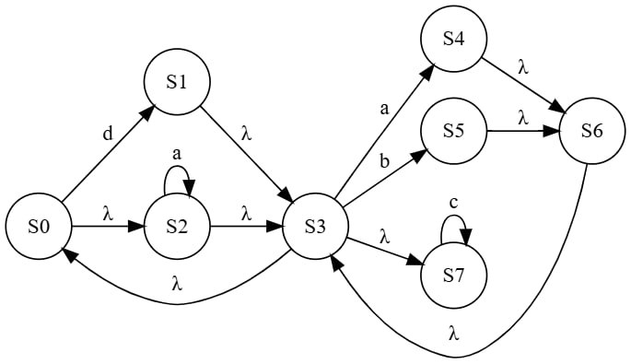

Рисунок 40 – Граф КА для заданной цепочки

**26.06.2024.** Продолжение работы над 14 лабораторной работой. Были созданы Parm.cpp, In.cpp, Log.cpp, добавлены реализации функций, добавлена таблица для второго задания («Сформируйте проверочную таблицу таким образом, чтобы допускался ввод только букв, входящих в вашу фамилию и имя на русском и английском языках, а также цифр входящих в год вашего рождения. Кроме того, буква A (русская буква) должна заменяться на разрешенный символ – (минус), буква X (английская буква должна игнорироваться)»). На рисунке 41 представлены некоторые файлы и тестирование работы приложения.

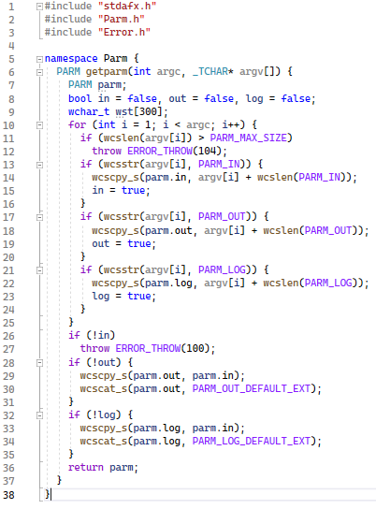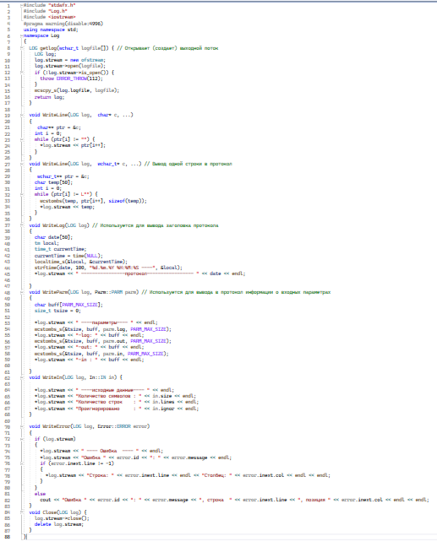

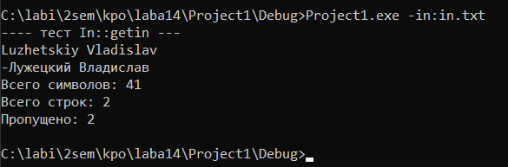

Рисунок 41 – результат выполнения лабараторной работы 14

**27.06.2024.** Был завершён курс Java Basic, выполнены 16 модуль и финальное тестирование. Благодаря модулю "Документирование кода" мы узнали, что представляют собой комментарии и процесс документирования кода java-программы, практика в этом модуле не была предусмотрена.

Финальный тест был пройден, о чём свидетельствуют рисунки 42 и 43.

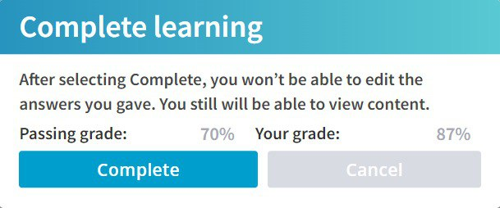

Рисунок 42 – пройденный тест

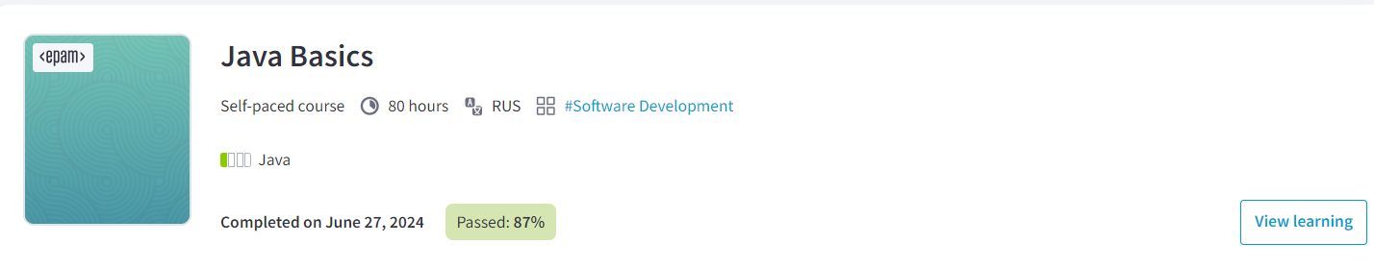

Рисунок 43 – пройденный курс